LÍNEAS ARGUMENTATIVAS.

DEBERES DE LAS AUTORIDADES. El derecho de acceso a la información pública es un derecho humano constitucionalmente reconocido. Todas las autoridades en el ámbito de sus competencias tienen la obligación de respetarlo, protegerlo y garantizarlo.

DE LA GARANTÍA DE PROPORCIONAR LA INFORMACIÓN PÚBLICA GUBERNAMENTAL. Los sujetos obligados tienen el deber de entregar la información solicitada en los términos en los que esta fue generada, poseída o administrada.

SUPLENCIA DE LA DEFICIENCIA DE LA QUEJA, DE LA. El Instituto de Transparencia, Acceso a la Información Pública y Protección de Datos Personales del Estado de México, deberá regirse por los principios fundamentales de eficacia, máxima publicidad, y objetividad; de tal manera que, cuando se adviertan deficiencias en la sustanciación de los recursos de revisión y considerando que los particulares no son expertos en Derecho para dominar temas selectos de información pública o transparencia, el Órgano Garante deberá suplir la deficiencia de la queja a efecto de proteger el derecho de acceso a la información pública de los particulares y orientando sus solicitudes a recibir los documentos idóneos que atiendan lo requerido.

ÍNDICE

ANTECEDENTES 3
CONSIDERANDO 9
PRIMERO. De la competencia 9
SEGUNDO. De la oportunidad y procedencia. 10
TERCERO. Del planteamiento de la Litis. 13
CUARTO. Estudio y Resolución del asunto. 14
I. Del deber del SUJETO OBLIGADO de promover, proteger y garantizar el derecho de acceso a la información pública. 14
II. De la respuesta a la solicitud de información. 16
III. De los registros de los grandes generadores de residuos, junto con su ubicación y el tipo de residuos generados 21
IV. De los planes o estrategias generadas por empresas, las medidas tomadas para el correcto manejo de residuos y las toneladas de residuos que se envían a disposición final, así como que son valorizadas. 26
V. Del padrón de personas físicas o morales autorizados para manejar residuos sólidos urbanos y especiales. 31
VI. Del listado de infraestructura existente para el manejo integral de residuos sólidos urbanos y de manejo especial y su ubicación. 34
VII. De la cantidad en toneladas anuales de la generación de residuos de distinta naturaleza. 41
VIII. Del periodo de búsqueda de la información. 43
QUINTO. De la Versión Pública. 44
R E S O L U T I V O S 55

Resolución del Pleno del Instituto de Transparencia, Acceso a la Información Pública y Protección de Datos Personales del Estado de México y Municipios, con domicilio en Metepec, Estado de México; de fecha veintiséis (26) de agosto de dos mil veinte.
VISTO el expediente electrónico formado con motivo del recurso de revisión 01018/INFOEM/IP/RR/2020, promovido por ****** ************* ******* ** ****************, en su calidad de RECURRENTE, en contra de la respuesta de la Secretaría del Medio Ambiente, en lo sucesivo el SUJETO OBLIGADO, se procede a dictar la presente resolución, con base en los siguientes:

ANTECEDENTES
- El diecisiete (17) de diciembre de dos mil diecinueve, se presentó vía Plataforma Nacional de Transparencia, vinculada al Sistema de Acceso a la Información Mexiquense (SAIMEX), la solicitud de información pública registrada con el número 00562/SMA/IP/2019, mediante la cual requirió:

“Con fundamento en el artículo 3 fracción VII de la Ley General de Transparencia solicito cualquier registro en el que se dé cuenta de: Registros de grandes generadores de residuos junto con su ubicación y el tipo de residuos generados Los planes o estrategias generadas por las empresas en el estado que incluyen las medidas tomadas para el correcto manejo de residuos y su valorización, incluyendo las toneladas de residuos que se envían a disposición final, así como las toneladas de residuos que son valorizadas Padrón de empresas o individuos autorizados para el manejo de residuos sólidos urbanos y de manejo especial, con el tipo y cantidad anual de residuos que tiene permitido manejar Listado de infraestructura existente para el manejo integral de residuos sólidos urbanos y de manejo especial (estaciones de transferencia, plantas de selección, de composta y de reciclaje, rellenos sanitarios, tiraderos a cielo abierto, etc.) y su ubicación Cantidad en toneladas anuales de generación de residuos de: Construcción y demolición, Residuos de actividades de transporte (en especial, envases metálicos), Residuos de tiendas departamentales o centros comerciales (en especial, envases metálicos), Residuos tecnológicos de las industrias de la informática y fabricantes de productos electrónicos, Residuos de fabricantes de vehículos automotores, Envases, embalajes y perfiles de aluminio.” (Sic).

- Se hace constar que el entonces SOLICITANTE señaló como modalidad de entrega de la información: A través del SAIMEX y correo electrónico.

- El veintidós (22) de enero de dos mil veinte, el SUJETO OBLIGADO dio respuesta a la solicitud de información en los siguientes términos:
“Metepec, México a 22 de Enero de 2020
Nombre del solicitante: ----------------------------- -------------------------------------------------------------
Folio de la solicitud: 00562/SMA/IP/2019

En respuesta a la solicitud recibida, nos permitimos hacer de su conocimiento que con fundamento en el artículo 53, Fracciones: II, V y VI de la Ley de Transparencia y Acceso a la Información Pública del Estado de México y Municipios, le contestamos que:

En atención a la presente solicitud de folio 00562/SMA/IP/2019, por este medio se envía en archivo electrónico formato PDF, el oficio de respuesta No. 22100006L/073/2020, de la Dirección General de Manejo Integral de Residuos de la Secretaría del Medio Ambiente del Gobierno del Estado de México. Conforme a lo manifestado en dicho oficio, y en caso de querer concertar cita para acudir a las oficinas de la citada Dirección, se le sugiere hacerlo vía telefónica con el Jefe del Departamento de Sistemas de Manejo de Residuos, Biol. Wenceslao Abraham Cruz Martínez, al teléfono 5553668261. Si tuviese algún problema para descargar el archivo adjunto, queda a sus órdenes la Lic. Cinthya Herrera Sánchez, en el correo: medioambiente@itaipem.org.mx

ATENTAMENTE
LIC. JUAN JOSÉ ALVA SÁNCHEZ” (Sic.)

- Asimismo, el SUJETO OBLIGADO adjuntó a su respuesta el archivo electrónico que se describe a continuación:
  - “SOL. 00562 OF. RESP..pdf”: Documento constante de tres fojas que muestra el oficio número 22100006L/073/2020/DEIA/OF/006/2020, de veinte (20) de enero de dos mil veinte, signado por la Directora General de la Dirección General de Manejo Integral de Residuos del SUJETO OBLIGADO, por el que se pronuncia de manera desagregada sobre cada uno de los puntos expuestos en la solicitud de información.

- Derivado de la respuesta emitida por el SUJETO OBLIGADO, el trece (13) de febrero de dos mil veinte, estando en tiempo y forma, el particular interpuso el recurso de revisión 01018/INFOEM/IP/RR/2020; impugnación en la que refirió lo siguiente:

- Acto impugnado: “A quien corresponda, La siguiente queja se presenta referente a la solicitud de información con Folio 303189 en la cual se solicitó el: ¿ Registro de grandes generadores y sus residuos generados ¿ Planes o estrategias generadas para el manejo de residuos, comúnmente llamados ¿planes de manejo¿ ¿ Padrón de empresas autorizadas para el manejo de Residuos Sólidos Urbanos y Residuos de Manejo Especial ¿ Listado de infraestructura existente para el manejo de Residuos Sólidos Urbanos y Residuos de Manejo Especial ¿ Cantidad de generación anual de residuos de Construcción y demolición, Residuos de actividades de transporte (en especial, envases metálicos), Residuos de tiendas departamentales o centros comerciales (en especial, envases metálicos), Residuos tecnológicos de las industrias de la informática y fabricantes de productos electrónicos, Residuos de fabricantes de vehículos automotores, Envases, embalajes y perfiles de aluminio. Dentro de la respuesta se declara inexistente la información relativa a la infraestructura de manejo, sin embargo en el Artículo 6, Fracción 12 se establece como atribución estatal el Regular los sistemas de recolección, transporte, almacenamiento, manejo, tratamiento y disposición final de los residuos sólidos que no estén considerados como peligrosos; estableciendo las normas y criterios a que se deben sujetar, el diseño, la construcción y la operación de las instalaciones destinadas a la disposición final de los residuos sólidos. Por lo que se solicita a la Secretaría que revise nuevamente sus registros para que sea posible el envío de dicha información. De igual forma, dentro de la Ley de Desarrollo Sustentable se busca la integración de un inventario de residuos de competencia estatal, por lo que se solicita que se haga público. Gracias de antemano por la atención.” (Sic).

- Razones o motivos de inconformidad: “A quien corresponda, La siguiente queja se presenta referente a la solicitud de información con Folio 303189 en la cual se solicitó el: ¿ Registro de grandes generadores y sus residuos generados ¿ Planes o estrategias generadas para el manejo de residuos, comúnmente llamados ¿planes de manejo¿ ¿ Padrón de empresas autorizadas para el manejo de Residuos Sólidos Urbanos y Residuos de Manejo Especial ¿ Listado de infraestructura existente para el manejo de Residuos Sólidos Urbanos y Residuos de Manejo Especial ¿ Cantidad de generación anual de residuos de Construcción y demolición, Residuos de actividades de transporte (en especial, envases metálicos), Residuos de tiendas departamentales o centros comerciales (en especial, envases metálicos), Residuos tecnológicos de las industrias de la informática y fabricantes de productos electrónicos, Residuos de fabricantes de vehículos automotores, Envases, embalajes y perfiles de aluminio. Dentro de la respuesta se declara inexistente la información relativa a la infraestructura de manejo, sin embargo en el Artículo 6, Fracción 12 se establece como atribución estatal el Regular los sistemas de recolección, transporte, almacenamiento, manejo, tratamiento y disposición final de los residuos sólidos que no estén considerados como peligrosos; estableciendo las normas y criterios a que se deben sujetar, el diseño, la construcción y la operación de las instalaciones destinadas a la disposición final de los residuos sólidos. Por lo que se solicita a la Secretaría que revise nuevamente sus registros para que sea posible el envío de dicha información. De igual forma, dentro de la Ley de Desarrollo Sustentable se busca la integración de un inventario de residuos de competencia estatal, por lo que se solicita que se haga público. Gracias de antemano por la atención.” (Sic).

- Se registró el recurso de revisión bajo el número de expediente al rubro indicado, asimismo, con fundamento en lo dispuesto por el artículo 185 fracción I de la Ley de Transparencia y Acceso a la Información Pública del Estado de México y Municipios se turnó al Comisionado José Guadalupe Luna Hernández, con el objeto de su análisis.

- El Comisionado Ponente con fundamento en lo dispuesto por el artículo 185 fracción II de la ley de la materia, a través del acuerdo de admisión de diecinueve (19) de febrero de dos mil veinte, puso a disposición de las partes el expediente electrónico vía Sistema de Acceso a la Información Mexiquense (SAIMEX) a efecto de que en un plazo máximo de siete días manifestaran lo que a su derecho convinieran, ofrecieran pruebas y alegatos según corresponda a los casos concretos, de esta forma para que el SUJETO OBLIGADO presentara el informe justificado procedente.

- El veinticuatro (24) de febrero de dos mil veinte, el SUJETO OBLIGADO presentó su Informe Justificado mediante el archivo electrónico descrito a continuación:
  - “SOL. 00562 RR 01018, RESP. MODIFICADA.pdf”: Documento constante de cuatro fojas que muestra el oficio número 221000006L/0287/2020, de veintiuno (21) de febrero de dos mil veinte, por el cual, la Directora General de la Dirección General de Manejo Integral de Residuos de la Secretaría del Medio Ambiente, entrega los siguientes listados: infraestructura existente de sitios de disposición final, estaciones de transferencia y, sitios de la construcción en operación.

- Del análisis realizado a los archivos entregados por el SUJETO OBLIGADO en el apartado de Manifestaciones del SAIMEX, la Ponencia Resolutora concluyó que éstos contenían información novedosa y de interés para el RECURRENTE, por lo que fueron puestos a la vista del particular el tres (03) de agosto de dos mil veinte, concediéndole un plazo de tres (03) días para que manifestara lo que a su derecho conviniera, de conformidad con el artículo 185, fracción III, de la Ley de Transparencia y Acceso a la Información Pública del Estado de México y Municipios. Empero, se hace constar que el RECURRENTE no ejerció su derecho de réplica sobre los nuevos contenidos.

- El Comisionado Ponente decretó el cierre de instrucción del recurso de revisión de referencia mediante acuerdo de once (11) de agosto de dos mil veinte. Posteriormente, el doce (12) de agosto de la misma anualidad, se amplió el plazo de treinta (30) días para resolver el recurso de revisión, por lo que ordenó turnar el expediente a resolución, misma que ahora se pronuncia; y---------------------------------

CONSIDERANDO

PRIMERO. De la competencia

- Este Instituto de Transparencia, Acceso a la Información Pública y Protección de Datos Personales del Estado de México y Municipios, es competente para conocer y resolver el presente recurso de conformidad con el artículo: 6, apartado A, fracción IV de la Constitución Política de los Estados Unidos Mexicanos; 5, párrafos vigésimo segundo, vigésimo tercero y vigésimo cuarto, fracciones IV y V, de la Constitución Política del Estado Libre y Soberano de México; artículos 1, 2 fracción II, 13, 29, 36 fracciones I y II, 176, 178, 179, 181 párrafo tercero y 185 de la Ley de Transparencia y Acceso a la Información Pública del Estado de México y Municipios; y 10, 7, 9 fracciones I y XXIV, y 11 del Reglamento Interior del Instituto de Transparencia, Acceso a la Información Pública y Protección de Datos Personales del Estado de México y Municipios.

SEGUNDO. De la oportunidad y procedencia.

- El medio de impugnación fue presentado a través del SAIMEX, en el formato previamente aprobado para tal efecto y dentro del plazo legal de quince días hábiles otorgados; siendo así que el SUJETO OBLIGADO entregó respuesta el veintidós (22) de enero de dos mil veinte, de tal forma que el plazo para interponer el recurso de revisión transcurrió del veintitrés (23) de enero al trece (13) de febrero de dos mil veinte, sin contemplar en el cómputo los días veinticinco (25) y veintiséis (26) de enero, así como el uno (01), dos (02), tres (03), ocho (08) y nueve (09) de febrero por corresponder a sábados, domingos e inhábiles, en términos del artículo 3 fracción X de la Ley de Transparencia y Acceso a la Información Pública del Estado de México y Municipios.

- Luego entonces, si el presente recurso de revisión fue interpuesto el trece (13) de febrero de dos mil veinte, éste se encuentra dentro de los márgenes temporales previstos en el artículo 178 de la Ley de Transparencia y Acceso a la Información Pública del Estado de México y Municipios vigente.

- Por otra parte, de la revisión al expediente electrónico del Sistema de Acceso a la Información Mexiquense (SAIMEX) se desprende que la parte solicitante en ejercicio de su derecho de acceso a la información pública, en el expediente que se revisa, tanto en la solicitud de información como en el recurso de revisión no proporcionó su nombre para que sea identificada, ni se tiene la certeza sobre su identidad, sin embargo, es importante señalar también que el nombre de los solicitantes y recurrentes no es requisito indispensable para la tramitación del acto procesal específico en materia de acceso a la información, ello en estricto apego al numeral 155 párrafo tercero de la Ley de la materia, en concatenación con el artículo 180 del mismo ordenamiento.

- Esto es así, ya que de conformidad con los artículos 6, Apartado A, fracciones III y IV de la Constitución Política de los Estados Unidos Mexicanos y 5 párrafos vigésimo, vigésimo primero y vigésimo segundo fracciones lV y V de la Constitución Política del Estado Libre y Soberano de México, se establece que toda persona, sin necesidad de acreditar interés alguno o justificar su utilización, tendrá acceso gratuito a la información pública, a sus datos personales o a la rectificación de éstos, además de que se establecerán mecanismos de acceso a la información y procedimientos de revisión expeditos que se sustanciarán ante los organismos autónomos especializados e imparciales que establece la Constitución Federal y local.

- Por lo cual, de una interpretación sistemática, armónica y progresiva del derecho humano de acceso a la información pública se aprecia que toda persona, sin necesidad de acreditar interés alguno o justificar su utilización, deberá tener acceso a la información pública, es decir, dicho derecho fundamental exime a quien lo ejerce, de acreditar su legitimación en la causa o su interés en el asunto, lo que permite la posibilidad de que inclusive, la solicitud de acceso a la información pueda ser anónima o no contener un nombre que identifique al solicitante o que permita tener certeza sobre su identidad.

- En ese entendido, se omite un análisis más profundo en torno a los conceptos de interés jurídico y legitimación, debido a que se estima que a ningún efecto práctico conduciría, puesto que la propia estructura del derecho fundamental bajo análisis no lo exige.

- Por lo que el nombre del SOLICITANTE y subsecuente RECURRENTE no puede ser considerado un requisito indispensable de procedencia del recurso de revisión que nos ocupa, ya que el acceso a la información no está condicionado a acreditar algún interés ya sea jurídico o legítimo, máxime que es un elemento subsanable por este Órgano Garante.

- Consecuencia de lo anterior, esta Ponencia Resolutora advierte que el escrito contiene las formalidades previstas por el artículo 180 último párrafo de la Ley de Transparencia y Acceso a la Información Pública del Estado de México y Municipios, por lo que es procedente que este Instituto de Transparencia, Acceso a la Información Pública y Protección de Datos Personales del Estado de México y Municipios, conozca y resuelva el presente recurso.

TERCERO. Del planteamiento de la Litis.

- El particular solicitó los registros de los generadores de residuos; las estrategias generadas por el sector privado para el correcto manejo de residuos y su valorización; el padrón de empresas o individuos autorizados para manejar residuos; la infraestructura existente para manejar residuos; y, la cantidad en toneladas anuales de generación de residuos de diversos tipos. El SUJETO OBLIGADO entregó un documento emitido por la Dirección General de Manejo Integral de Residuos por el que se pronunciaba sobre cada uno de los puntos requeridos mediante una respuesta directa o una liga de internet, donde refirió que no se contaba con un listado de infraestructura existente para el manejo integral de residuos.

- Luego, mediante recurso de revisión, el particular impugnó la declaración de inexistencia de la información relativa a la infraestructura de manejo de residuos. Posteriormente, el SUJETO OBLIGADO entregó, a modo de informe justificado, un listado de infraestructura existente de sitios de disposición final; de estaciones de transferencia; y, de sitios de la construcción en operación.

- En ese sentido, el agravio manifestado por la RECURRENTE indica que la respuesta proporcionada por el SUJETO OBLIGADO no cumplió con el principio contendido en el artículo 11 de la Ley de Transparencia y Acceso a la Información Pública del Estado de México y Municipios, el cual señala que en la generación, publicación y entrega de información se deberá garantizar que ésta sea completa.

- Por lo anterior, la Litis a resolver en el presente recurso se circunscribe en determinar si el SUJETO OBLIGADO, mediante su respuesta y posterior informe justificado, atendió el derecho de acceso a la información ejercido por la particular; o si, por el contrario, se actualiza la causal de procedencia del recurso de revisión establecida en el artículo 179 fracción V de la Ley de Transparencia y Acceso a la Información Pública del Estado de México y Municipios, mismo que se transcribe a continuación:
“Artículo 179. El recurso de revisión es un medio de protección que la Ley otorga a los particulares, para hacer valer su derecho de acceso a la información pública, y procederá en contra de las siguientes causas:
(…)
V. La entrega de información incompleta;
(…)”

CUARTO. Estudio y Resolución del asunto.

I. Del deber del SUJETO OBLIGADO de promover, proteger y garantizar el derecho de acceso a la información pública.

- Derivado del planteamiento de la Litis, se procede a analizar el contenido íntegro de las actuaciones que obran en el expediente electrónico, y así este Órgano Garante dicte la resolución correspondiente, tomando en consideración los elementos aportados por las partes y apegándose en todo momento al principio de máxima publicidad de acuerdo a lo establecido en el artículo 8 de la Ley de Transparencia y Acceso a la Información Pública del Estado de México y Municipios.

- Es menester precisar que este Órgano Garante parte del hecho que el Derecho de Acceso a la Información Pública, es un derecho humano reconocido en el Pacto de Derechos Civiles y Políticos en su artículo 19.2; en la Convención Americana sobre Derechos Humanos en su artículo 13.1; en el artículo sexto de la Constitución Política de los Estados Unidos Mexicanos y en el artículo quinto de la Particular del Estado de México, por lo que al respecto el SUJETO OBLIGADO debe ser cuidadoso del debido cumplimiento de las obligaciones constitucionales que se le imponen, en consecuencia, a todas las autoridades, en el ámbito de su competencia, según lo dispone el tercer párrafo del artículo primero de la Constitución Política de los Estados Unidos Mexicanos al señalar la obligación de “promover, respetar, proteger y garantizar los derechos humanos”, entre los cuales se encuentra dicho derecho.

- El contenido del artículo 1, tercer párrafo, de la Constitución Política de los Estados Unidos Mexicanos establece que “(…) todas las autoridades, en el ámbito de sus competencias, tienen la obligación de promover, respetar, proteger y garantizar los derechos humanos de conformidad con los principios de universalidad, interdependencia, indivisibilidad y progresividad. En consecuencia, el Estado deberá prevenir, investigar, sancionar y reparar las violaciones a los derechos humanos, en los términos que establezca la ley.”.

- Por otro lado, el artículo 6, segundo párrafo, apartado A, fracción I, de la Magna Carta establece que “toda la información en posesión de cualquier autoridad, entidad, órgano y organismo de los Poderes Ejecutivo, Legislativo y Judicial, órganos autónomos, partidos políticos, fideicomisos y fondos públicos, así como de cualquier persona física, moral o sindicato que reciba y ejerza recursos públicos o realice actos de autoridad en el ámbito federal, estatal y municipal, es pública y sólo podrá ser reservada temporalmente por razones de interés público y seguridad nacional, en los términos que fijen las leyes. En la interpretación de este derecho deberá prevalecer el principio de máxima publicidad. Los sujetos obligados deberán documentar todo acto que derive del ejercicio de sus facultades, competencias o funciones, la ley determinará los supuestos específicos bajo los cuales procederá la declaración de inexistencia de la información.”.

- Por lo anterior, se deduce que el derecho de acceso a la información pública es un derecho humano constitucionalmente reconocido y, en consecuencia, todas las autoridades en el ámbito de sus competencias, funciones y atribuciones tienen la obligación de respetarlo, protegerlo y garantizarlo.

II. De la respuesta a la solicitud de información.

- Por lo que habiendo determinado lo anterior, no es ocioso reiterar que la particular tuvo a bien promover ante el SUJETO OBLIGADO la solicitud de información 00562/SMA/IP/2019, a través de la cual requirió tener acceso a los documentos donde conste la siguiente información:

  - Registros de grandes generadores de residuos junto con su ubicación y el tipo de residuos generados;
  - Los planes o estrategias generadas por las empresas en el estado que incluyen las medidas tomadas para el correcto manejo de residuos y su valorización, incluyendo las toneladas de residuos que se envían a disposición final, así como las toneladas de residuos que son valorizadas;
  - Padrón de empresas o individuos autorizados para el manejo de residuos sólidos urbanos y de manejo especial, con el tipo y cantidad anual de residuos que tiene permitido manejar;
  - Listado de infraestructura existente para el manejo integral de residuos sólidos urbanos y de manejo especial (estaciones de transferencia, plantas de selección, de composta y de reciclaje, rellenos sanitarios, tiraderos a cielo abierto, etc.) y su ubicación; y
  - Cantidad en toneladas anuales de generación de residuos de:
    - Construcción y demolición.
    - Residuos de actividades de transporte (en especial, envases metálicos).
    - Residuos de tiendas departamentales o centros comerciales (en especial, envases metálicos).
    - Residuos tecnológicos de las industrias de la informática y fabricantes de productos electrónicos.
    - Residuos de fabricantes de vehículos automotores, envases, embalajes y perfiles de aluminio.

- A efecto de atender la solicitud de información promovida por el entonces SOLICITANTE, de las constancias que obran en el expediente digital del recurso de revisión señalado al rubro de la presente resolución y, como fuera señalado en el apartado de Antecedentes, el SUJETO OBLIGADO entregó el oficio 22100006L/073/2020, de veinte (20) de enero de dos mil veinte, signado por la Directora General de la Dirección General de Manejo Integral de Residuos. Posteriormente, a manera de informe justificado, remitió el oficio 22100006L/0287/2020, de veintiuno (21) de febrero de dos mil veinte, signado por la misma autoridad, con información novedosa y de interés para el particular, por lo que es conveniente elaborar un cuadro comparativo que refleje la relación entre los puntos requeridos con la respuesta e informe justificado de la Secretaría del Medio Ambiente, mismo que se inserta a continuación:

Solicitud de información | Respuesta | Informe Justificado | ¿Satisface la solicitud?
Registros de grandes generadores de residuos junto con su ubicación y el tipo de residuos generados. | El SUJETO OBLIGADO indicó al particular que la información podría consultarla en el Sistema Integral de Residuos del Estado de México, dentro del portal de la Secretaría del Medio Ambiente. |  | SÍ
Los planes o estrategias generadas por las empresas en el estado que incluyen las medidas tomadas para el correcto manejo de residuos y su valorización, incluyendo las toneladas de residuos que se envían a disposición final, así como las toneladas de residuos que son valorizadas. | El SUJETO OBLIGADO refirió que los registros de los planes de manejo serían puestos a disposición del entonces SOLICITANTE para su consulta en las oficinas del Departamento de Sistemas de Manejo de Residuos, ubicado en Av. Gustavo Baz Prada, número 2160, segundo piso, colonia La Loma, en Tlalnepantla de Baz, Estado de México. |  | NO
Padrón de empresas o individuos autorizados para el manejo de residuos sólidos urbanos y de manejo especial, con el tipo y cantidad anual de residuos que tiene permitido manejar. | El SUJETO OBLIGADO comunicó al particular que la información podría consultarla en el portal de la Secretaría del Medio Ambiente. |  | PARCIALMENTE
Listado de infraestructura existente para el manejo integral de residuos sólidos urbanos y de manejo especial (estaciones de transferencia, plantas de selección, de composta y de reciclaje, rellenos sanitarios, tiraderos a cielo abierto, etc.) y su ubicación. | El SUJETO OBLIGADO refirió que, después de realizar una búsqueda exhaustiva y razonable de la información, no contaba con un listado de infraestructura existente. También señaló que las estaciones de transferencia, plantas de selección, de composta y de reciclaje, rellenos sanitarios y, tiraderos a cielo abierto, no generaban residuos. | El SUJETO OBLIGADO entregó un listado de:  - La infraestructura existente de sitios de disposición final.  - Estaciones de transferencia.  - Sitios de la construcción en operación. | NO
Cantidad en toneladas anuales de generación de residuos de: construcción y demolición; actividades de transporte, tiendas departamentales, tecnológicos y, de fabricantes de vehículos, envases, embalajes y perfiles de aluminio. | El SUJETO OBLIGADO indicó al particular que la información podría consultarla en el Sistema Integral de Residuos del Estado de México, dentro del portal de la Secretaría del Medio Ambiente. |  | NO

- En consecuencia, toda vez que el SUJETO OBLIGADO se pronunció respecto de la información solicitada, resultaría conveniente obviar el análisis de competencia del SUJETO OBLIGADO para generar, administrar o poseer la misma, dado que éste asumió la competencia mediante su respuesta a la solicitud de información.

- Lo anterior encuentra lógica toda vez que el estudio de la naturaleza jurídica de la información pública solicitada tiene por objeto determinar si ésta la genera, posee o administra el SUJETO OBLIGADO; empero, en aquellos casos en que éste la asume, implica de facto que la genera, posee o administra. Empero, debido a la naturaleza y diversidad de la información solicitada, esta Ponencia Resolutora encuentra conveniente establecer el marco de competencia y atribuciones de la Secretaría del Medio Ambiente para poseer, generar y administrar la información solicitada:

- El artículo 4 de la Constitución Política de los Estados Unidos Mexicanos, en su párrafo quinto, establece que toda persona tiene derecho a un medio ambiente sano para su desarrollo y bienestar, mismo que será garantizado por el Estado. Asimismo, establece que el daño y deterioro ambiental generará responsabilidad para quien lo provoque en términos de lo dispuesto por la Ley.

- Correlativo a lo dispuesto por nuestra Magna Carta, el artículo 18 de la Constitución Política del Estado Libre y Soberano de México, establece que las autoridades deberán ejecutar programas para conservar, proteger y mejorar los recursos naturales del Estado y evitar su deterioro y extinción, así como para combatir la contaminación ambiental. En ese sentido, la legislación y las normas que se expidan para tal efecto, harán énfasis en el fomento a una cultura de protección a la naturaleza y al mejoramiento del ambiente, entre otros.

- Ahora bien, el artículo 19 de la Ley Orgánica Municipal señala que, para el estudio, planeación y despacho de los asuntos, en los diversos ramos de la Administración Pública del Estado, auxiliarán al Titular del Ejecutivo diversas dependencias públicas, dentro de las que destaca, en la fracción XVII, la Secretaría del Medio Ambiente. La cual, de conformidad con el artículo 32 Bis. del mismo ordenamiento, es el órgano encargado de la formulación ejecución y evaluación de la política estatal en materia de conservación ecológica, biodiversidad y protección al medio ambiente para el desarrollo sostenible.

III. De los registros de los grandes generadores de residuos, junto con su ubicación y el tipo de residuos generados

- Expuesto lo anterior, mediante el oficio número 22100006L/073/2020, de veinte (20) de enero de dos mil veinte, el SUJETO OBLIGADO, a través de la Directora General de la Dirección General de Manejo Integral de Residuos, informó al particular que los registros de grandes generadores de residuos, junto con su ubicación y el tipo de residuos generados podían ser consultados en el portal de la Secretaría del Medio Ambiente, denominado Sistema Integral de Residuos del Estado de México (SIREM), a través de la página https://sma.edomex.gob.mx/dgmir.

- Ahora bien, al ingresar a la página web referida en el párrafo anterior, aparece el dominio principal de la Dirección General de Manejo Integral de Residuos Sólidos, cuyo objetivo consiste en coordinar las acciones y actividades orientadas a la prevención y control de la contaminación del agua, suelo y de los residuos sólidos urbanos y de manejo especial en la entidad. Por otro lado, debajo de las funciones de la Dirección, se puede apreciar el ícono de acceso al SIREM, como muestra la siguiente imagen:

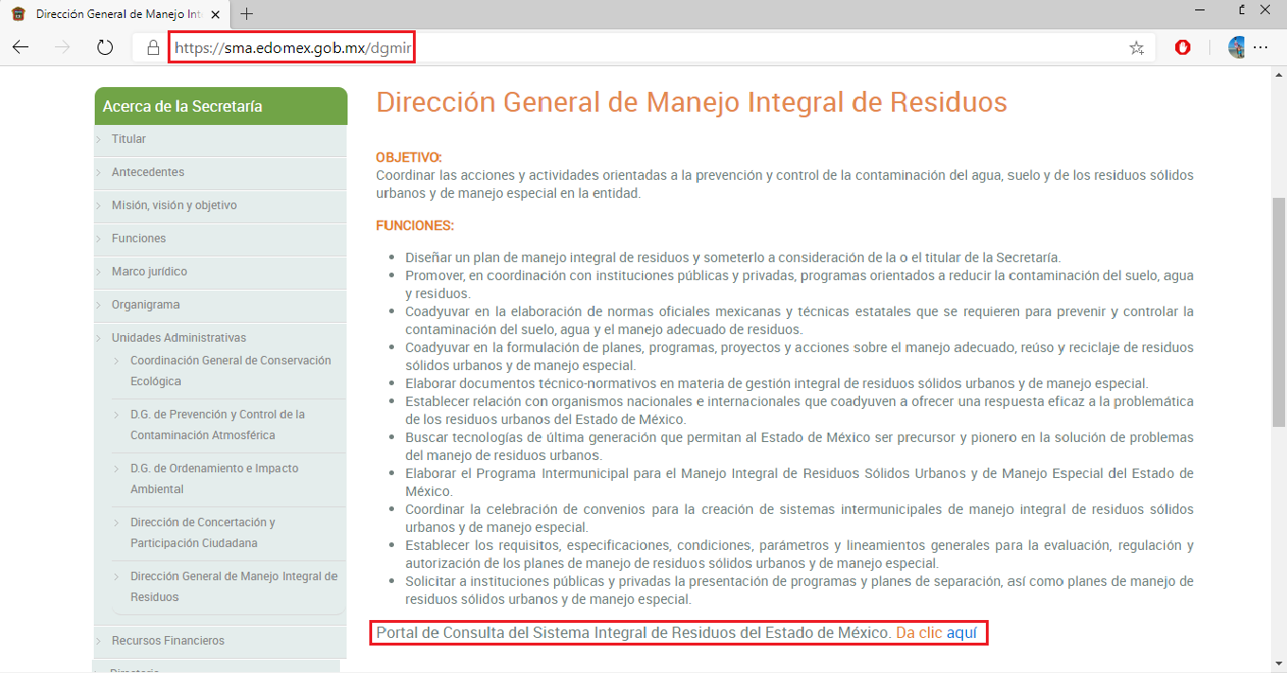

- Al dar clic en el vínculo de acceso, la página web nos redirige automáticamente a una intranet del SUJETO OBLIGADO donde se encuentra el Portal de Consulta del Sistema Integral de Residuos del Estado de México, el cual muestra tres opciones de consulta: a) Generadores de Residuos; b) Prestadores de Servicio en Materia de Recolección y Traslado; y, c) Centros de Disposición Final:
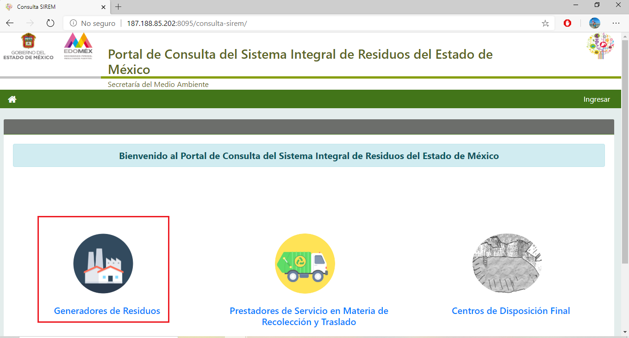

- Ahora bien, al seleccionar la primera opción ‘Generadores de Residuos’, el sistema nos remite al buscador de los Generadores de Residuos Sólidos Urbanos y de Manejo Especial, mismos que el usuario, puede consultar mostrando los generadores de residuos por municipio, o por el tipo de residuo generado:

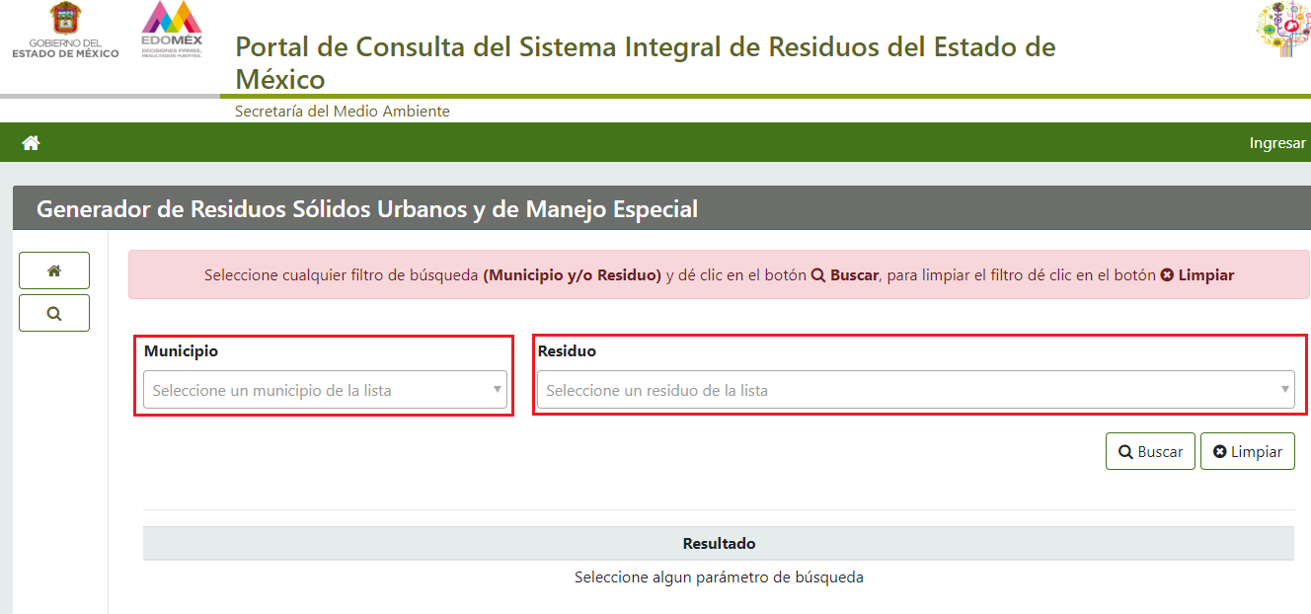
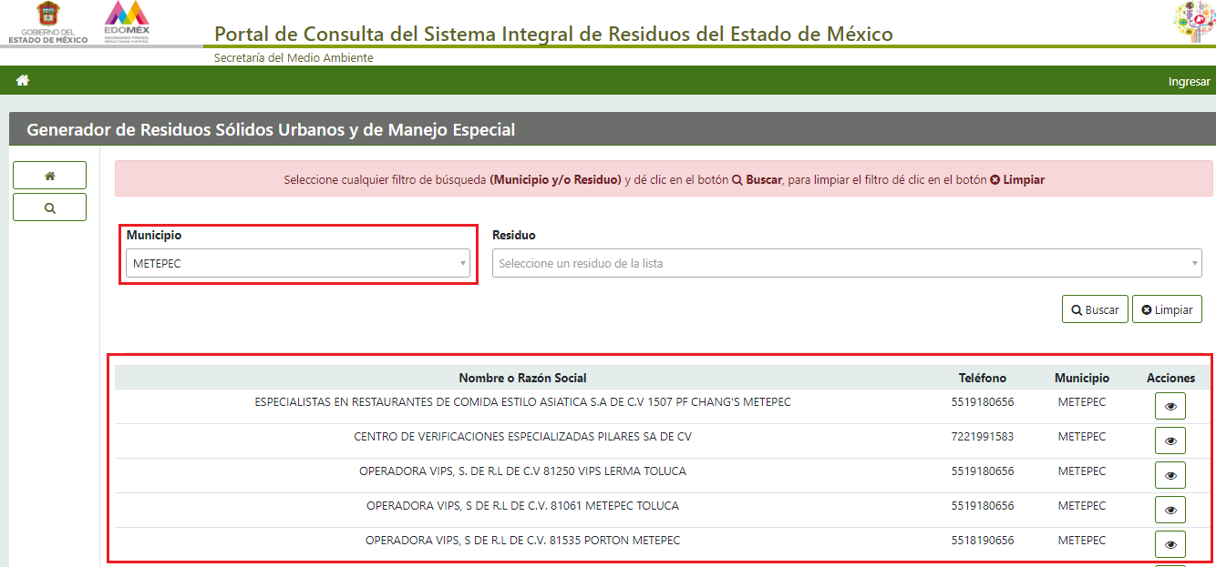
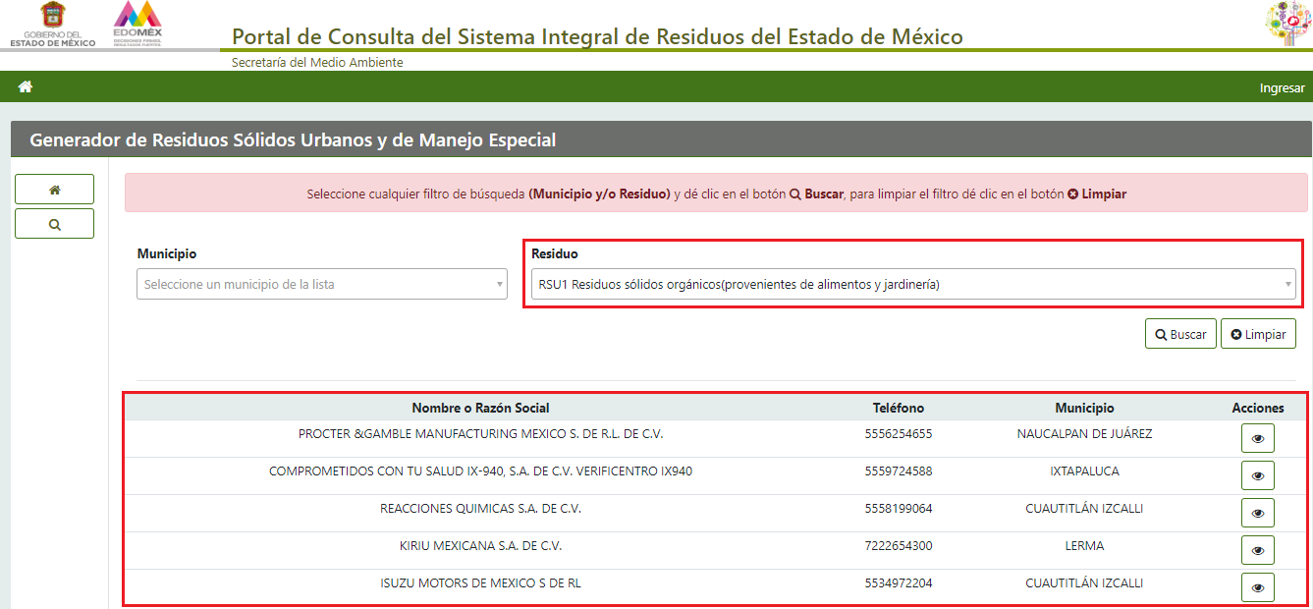

- De las imágenes anteriores se aprecia entonces que el Portal de Consulta del Sistema Integral de Residuos del Estado de México, provee el nombre y teléfono de cada una de las personas físicas y jurídico colectivas que se encuentran dadas de alta ante la Dirección General de manejo de residuos sólidos, así como el municipio en el que se establecen.

- Por otro lado, al seleccionar la opción Acciones de cada uno de los Generadores de Residuos Sólidos Urbanos o de Manejo Especial, el sistema reflejará la lista de los residuos que generan junto con su cantidad generada por kilogramos al mes:

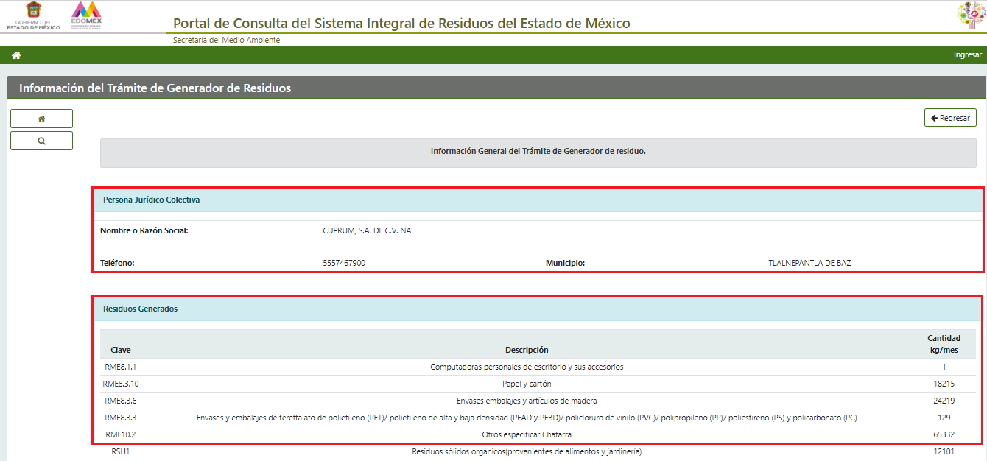

- En consecuencia, esta Ponencia resolutora encuentra que la respuesta del SUJETO OBLIGADO atendió adecuadamente el punto de la solicitud de información relativo a los registros de grandes generadores de residuos junto con su ubicación y el tipo de residuos generados.

IV. De los planes o estrategias generadas por empresas, las medidas tomadas para el correcto manejo de residuos y las toneladas de residuos que se envían a disposición final, así como que son valorizadas.

- Como un segundo punto de su solicitud de información, el particular requirió los planes o estrategias generadas por las empresas en el estado que incluyen las medidas tomadas para el correcto manejo de residuos y su valorización, incluyendo las toneladas de residuos que se envían a disposición final, así como las toneladas de residuos que son valorizadas.

- Requerimientos que fueron contestados mediante el oficio número 22100006L/073/2020, de veinte (20) de enero de dos mil veinte, de la siguiente manera:

“Los registros de planes de manejo se ponen disposición para su consulta en las oficinas del Departamento de Sistemas de Manejo de Residuos en Av. Gustavo Baz Prada No. 2160, segundo piso, Colonia la Loma, C.P. 54060, Tlalnepantla de Baz, Estado de México” (Sic.)

- Así las cosas, el SUJETO OBLIGADO hizo del conocimiento del particular que efectivamente contaba con la información solicitada, tan es así que ofreció su consulta en las oficinas del Departamento de Sistemas de Manejo de Residuos. Por ello, es conveniente traer a estudio el contenido del artículo 10 del Reglamento Interior de la Secretaría del Medio Ambiente, cuyas fracciones VI y XIV, establecen lo siguiente:

“Artículo 10. Corresponden a la Dirección General de Manejo Integral de Residuos, las atribuciones siguientes:
(…)
VI. Coadyuvar en la formulación de planes, programas y sistemas sobre el manejo integral de los residuos de manejo especial y sólidos urbanos;
(…)
XIV. Establecer, integrar y actualizar el registro de los planes de manejo para residuos, así como promover su elaboración con los generadores de residuos, en el ámbito de su competencia;
(…)”
(Énfasis añadido)

- De lo anterior se desprende que la Dirección General de Manejo Integral de Residuos tiene la facultad de coadyuvar en la formulación de planes, estrategias o sistemas relacionados con el manejo integral de residuos urbanos y de manejo especial. Por ello, deberá mantener un registro de estos planes y promover su elaboración con los generadores de residuos.

- No obstante, debemos traer a estudio lo dispuesto en el artículo 164 de la Ley de Transparencia y Acceso a la Información Pública del Estado de México y Municipios, cuyo contenido es el siguiente:

Artículo 164. El acceso se dará en la modalidad de entrega y, en su caso, de envío elegidos por el solicitante. Cuando la información no pueda entregarse o enviarse en la modalidad solicitada, el SUJETO OBLIGADO deberá ofrecer otra u otras modalidades de entrega.
En cualquier caso, se deberá fundar y motivar la necesidad de ofrecer otras modalidades.
(Énfasis añadido)

- Del precepto normativo supra transcrito, se desprende que el SUJETO OBLIGADO no puede cambiar arbitrariamente la modalidad de entrega de una fracción de la información solicitada por el particular, sino que debe fundar y motivar las razones por las que tiene un impedimento para entregar la información a través del SAIMEX y correo electrónico -en el caso concreto-. Situación que no ocurrió en el presente asunto, ya que la Secretaría del Medio Ambiente, a través de la Directora General de la Dirección General de Manejo Integral de Residuos, se limitó a comunicar la dirección del Departamento de Sistemas de Manejo de Residuos, mas no refirió ninguna causa en particular por la cual fuera necesario entregar los planes de manejo de residuos vía Consulta Directa.

- Sustenta lo anterior el Criterio número 8/2013, emitido por el entonces Instituto Federal de Acceso a la Información, cuyo texto y sentido literal es el siguiente:

Cuando exista impedimento justificado de atender la modalidad de entrega elegida por el solicitante, procede ofrecer todas las demás opciones previstas en la Ley. De conformidad con lo dispuesto en los artículos 42 y 44 de la Ley Federal de Transparencia y Acceso a la Información Pública Gubernamental, y 54 de su Reglamento, la entrega de la información debe hacerse, en la medida de lo posible, en la forma solicitada por el interesado, salvo que exista un impedimento justificado para atenderla, en cuyo caso, deberán exponerse las razones por las cuales no es posible utilizar el medio de reproducción solicitado. En este sentido, la entrega de la información en una modalidad distinta a la elegida por el particular sólo procede, en caso de que se acredite la imposibilidad de atenderla. Lo anterior, ya que si bien, los sujetos obligados deben privilegiar, en todo momento, el derecho de acceso a la información, ello no implica que desvíen su objeto sustancial en la atención y trámite de las solicitudes efectuadas bajo la tutela de dicho derecho. Así, cuando se justifique el impedimento, los sujetos obligados deberán notificar al particular la disposición de la información en todas las modalidades de entrega que permita el documento, tales como consulta directa, copias simples y certificadas, así como la reproducción en cualquier otro medio e indicarle, en su caso, los costos de reproducción y envío, para que pueda estar en aptitud de elegir la que sea de su interés o la que más le convenga. En estos casos, los sujetos obligados deberán intentar reducir, en todo momento, los costos de entrega de la información y garantizar el debido equilibrio entre el legítimo derecho de acceso a la información y las posibilidades materiales de otorgar acceso a los documentos.

- En consecuencia, al no existir causa justificada para realizar el cambio de modalidad para la entrega de la información, es necesario privilegiar la elegida por el RECURRENTE, por lo que se determina improcedente el cambio de modalidad pretendido por el SUJETO OBLIGADO y, se ordena entregar la información solicitada a través del SAIMEX y correo electrónico, de ser procedente en versión pública, atendiendo las disposiciones vertidas en el Considerando QUINTO de la presente resolución.

- Lo anterior se determina en estricto cumplimiento del artículo 13 de la Ley de Transparencia y Acceso a la Información Pública del Estado de México y Municipios, el cual refiere que el Órgano Garante, en el ámbito de sus atribuciones, deberá suplir cualquier deficiencia para garantizar el ejercicio del derecho de acceso a la información. Por ello, a pesar de que falta de entrega de la información que ordena entregar no hubiera sido impugnado dentro del recurso de revisión que se resuelve, su omisión implica una afectación al derecho de acceso a la información del particular, por lo que es deber y obligación de este Instituto suplir la deficiencia de la queja asegurando la máxima protección del derecho constitucionalmente tutelado del particular.

- Robustece lo anterior, la jurisprudencia administrativa 1a./J. 17/2000, emanada por la Suprema Corte de Justicia de la Nación, la cual dicta lo siguiente:

SUPLENCIA DE LA QUEJA DEFICIENTE EN MATERIA ADMINISTRATIVA. PROCEDENCIA. “Para que proceda la suplencia de los conceptos de violación deficientes en la demanda de amparo o de los agravios en la revisión, en materias como la administrativa, en términos de lo dispuesto en la fracción VI del artículo 76 bis de la Ley de Amparo, se requiere que el juzgador advierta que el acto reclamado, independientemente de aquellos aspectos que se le impugnan por vicios de legalidad o de inconstitucionalidad, implique además, una violación manifiesta de la ley que deje sin defensa al quejoso o al particular recurrente. Se entiende por "violación manifiesta de la ley que deje sin defensa", aquella actuación en el auto reclamado de las autoridades responsables (ordenadoras o ejecutoras) que haga visiblemente notoria e indiscutible la vulneración a las garantías individuales del quejoso, ya sea en forma directa, o bien, indirectamente, mediante la transgresión a las normas procedimentales y sustantivas y que rigen el acto reclamado, e incluso la defensa del quejoso ante la emisión del acto de las autoridades responsables. No deben admitirse para que proceda esta suplencia aquellas actuaciones de las autoridades en el acto o las derivadas del mismo que requieran necesariamente de la demostración del promovente del amparo, para acreditar la ilegalidad o inconstitucionalidad del acto, o bien, de allegarse de cuestiones ajenas a la litis planteada, porque de ser así, ya no se estaría ante la presencia de una violación manifiesta de la ley que deje sin defensa al quejoso o agraviado.”

V. Del padrón de personas físicas o morales autorizados para manejar residuos sólidos urbanos y especiales.

- Como tercer punto de su solicitud de información, el RECURRENTE requirió el padrón de empresas o individuos autorizados para el manejo de residuos sólidos urbanos y de manejo especial, con el tipo y cantidad anual de residuos que tiene permitido manejar, por lo cual, el SUJETO OBLIGADO nuevamente señaló la página oficial de la Dirección General de Manejo Integral de Residuos como el dominio donde el particular podría consultar la información.

- Así las cosas, debemos retomar el análisis al contenido informativo del Portal de Consulta del Sistema Integral de Residuos del Estado de México, esta vez en la segunda opción mostrada en su página principal, relativa a los prestadores de servicio en materia de recolección y traslado final:

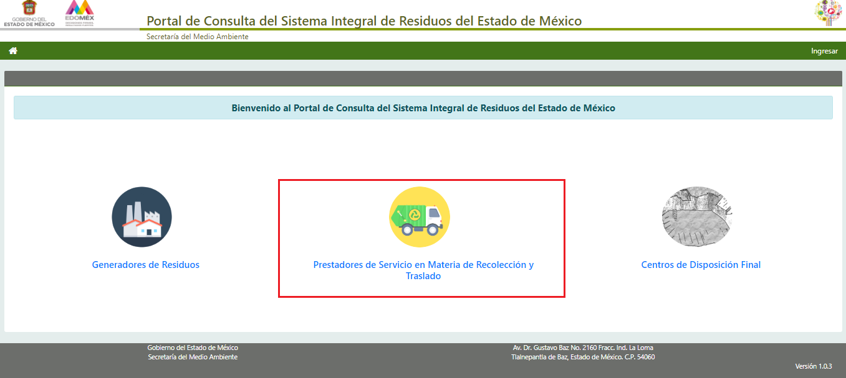

- Al igual como se mostraban a los generadores de residuos, el SIREM permite visualizar a los prestadores de servicios en materia de recolección y traslado por el municipio en el que operan o, por el tipo de residuo que tienen autorizado recolectar y trasladar:

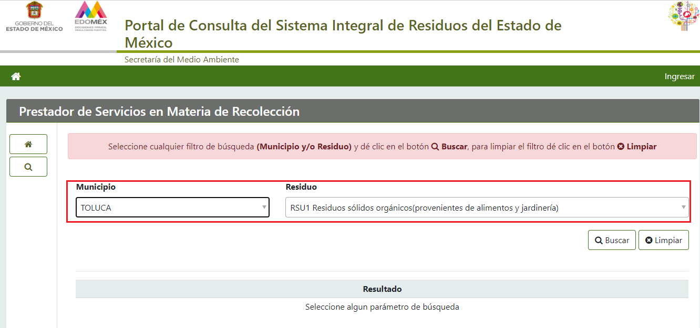

- Asimismo, al seleccionar la opción de Acciones de cada uno de los prestadores de servicio, el portal permite identificar el nombre de la razón social prestadora de servicios, su teléfono, el municipio donde realiza su actividad; y, la lista de los residuos que tiene autorizado recolectar y trasladar.

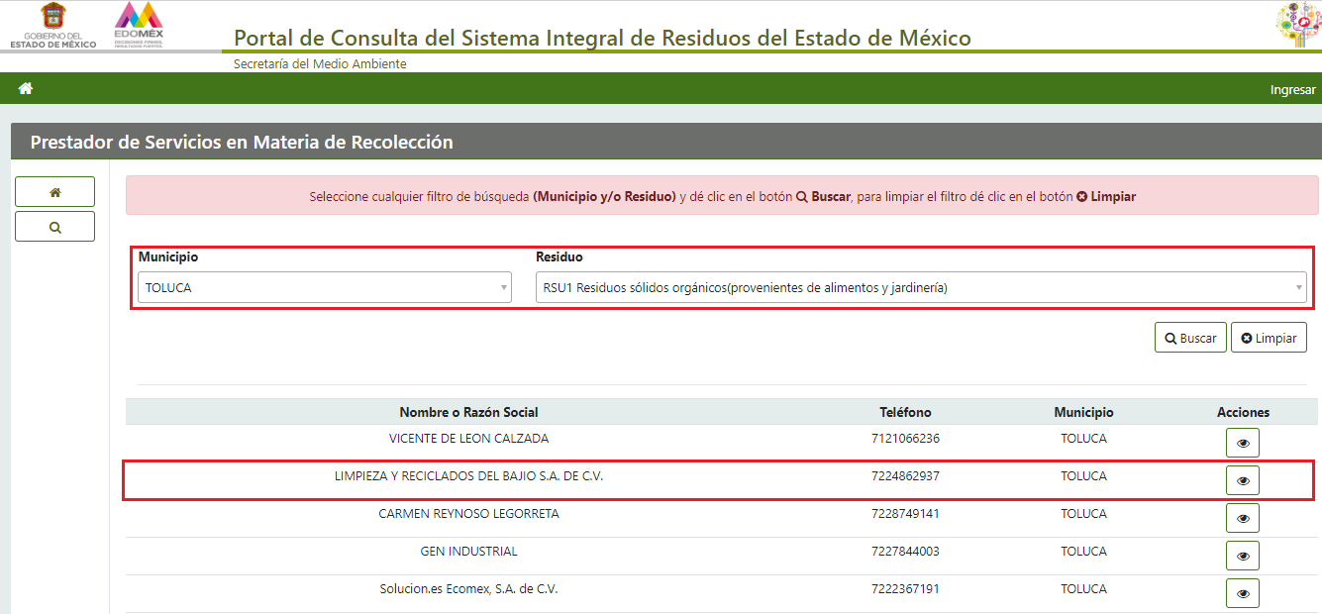
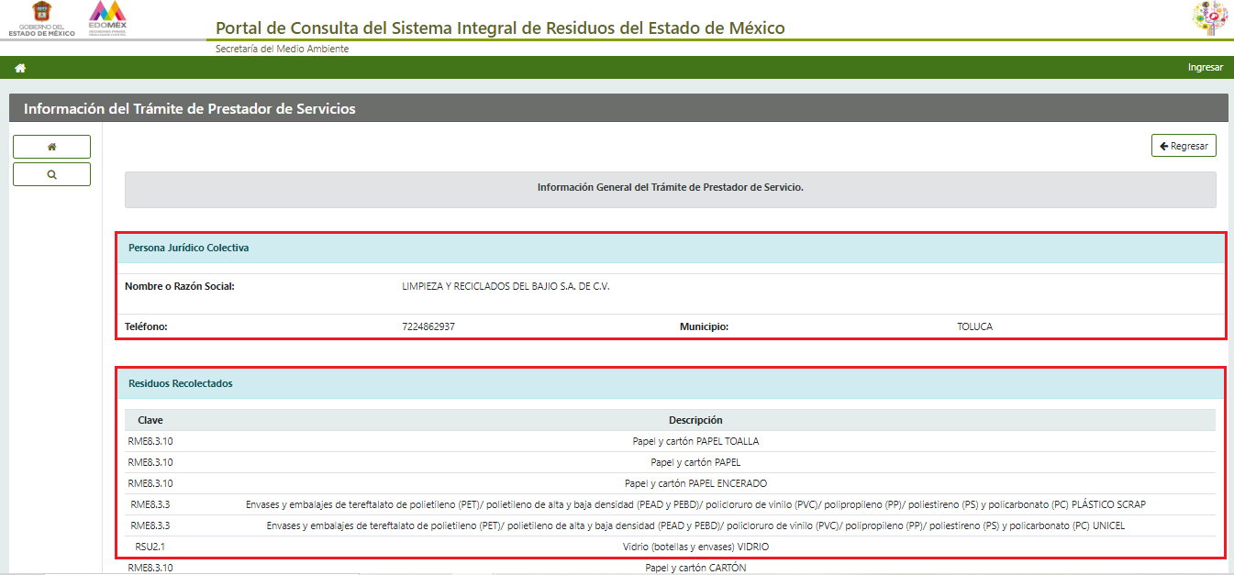

- Por lo anterior, esta Ponencia Resolutora determina que el Portal de Consulta del SIREM, permite al RECURRENTE conocer las empresas o individuos autorizados para recolectar y trasladar residuos sólidos urbanos y de manejo especial, así como el tipo de residuos que cada una tiene permitido operar. Sin embargo, el portal no refleja la cantidad anual de residuos que las empresas tienen permitido manejar.

- Por lo anterior, el SUJETO OBLIGADO deberá realizar una búsqueda exhaustiva y razonable en sus archivos a efecto de entregar al RECURRENTE el o los documentos donde conste la información faltante, de ser procedente en versión pública.

VI. Del listado de infraestructura existente para el manejo integral de residuos sólidos urbanos y de manejo especial y su ubicación.

- Otro punto de la solicitud de información consistió en conocer el listado de infraestructura existente para el manejo integral de residuos sólidos urbanos y de manejo especial (estaciones de transferencia, plantas de selección, de composta y de reciclaje, rellenos sanitarios, tiraderos a cielo abierto, etc.) y su ubicación.

- Requerimiento que el SUJETO OBLIGADO respondió mediante el oficio número 22100006L/073/2020, de veinte (20) de enero de dos mil veinte de la siguiente manera:

“Después de una búsqueda exhaustiva y razonable de la información, no se cuenta con listado de infraestructura existente. Asimismo, se comenta que las estaciones de transferencia, plantas de selección, de composta y de reciclaje, rellenos sanitarios, tiraderos a cielo abierto no generan residuos,” (Sic.)

- En ese tenor, se aprecia que el SUJETO OBLIGADO manifestó que no contaba con un listado que mostrara su infraestructura existente para el manejo integral de residuos sólidos urbanos. Razón por la cual el RECURRENTE impugnó la respuesta mediante el recurso de revisión 01018/INFOEM/IP/RR/2020 y señaló por agravios la inexistencia de la información toda vez que “(…) en el Artículo 6, Fracción 12 se establece como atribución estatal el Regular los sistemas de recolección, transporte, almacenamiento, manejo, tratamiento y disposición final de los residuos sólidos que no estén considerados como peligrosos; estableciendo las normas y criterios a que se deben sujetar, el diseño, la construcción y la operación de las instalaciones destinadas a la disposición final de los residuos sólidos. (…)” (Sic.)

- Posteriormente, a manera de informe justificado, el SUJETO OBLIGADO envió al apartado de Manifestaciones del SAIMEX, el oficio número 22100006L/0287/2020, de veintiuno (21) de febrero de dos mil veinte, signado por la Directora General de la Dirección General de Manejo Integral de Residuos, mediante el cual presentó tres listados, a saber:
  - Listado de infraestructura existente de sitios de disposición final.
  - Listado de estaciones de transferencia.
  - Listado de sitios de la construcción en operación.

- Anexo al oficio de referencia, se insertaron las siguientes tablas informativas:

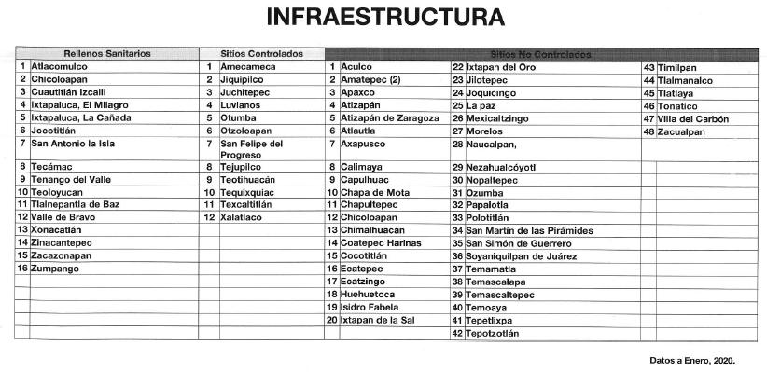

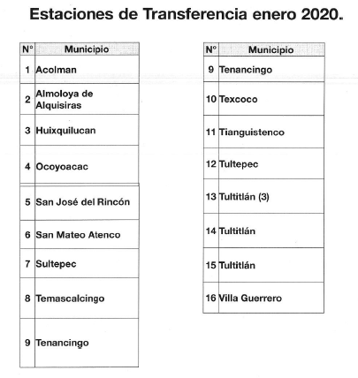
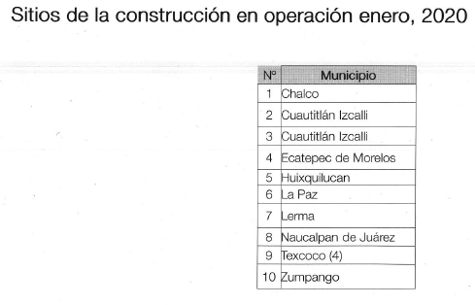

- Razón por la cual, al contener información novedosa de posible interés para el RECURRENTE el documento, como fuera señalado en el apartado de Antecedentes de la presente resolución, se puso a la vista el tres (03) de agosto de dos mil veinte.

- Sin embargo, es necesario referir que la información contenida en los listados enviados a manera de informe justificado, únicamente logran enlistar 16 rellenos sanitarios y 16 estaciones de transferencia del Estado de México y el municipio en el que se encuentran, omitiendo pronunciarse sobre plantas de selección, de composta y de reciclaje y, tiraderos a cielo abierto.

- Del mismo modo, resulta evidente que el particular desea conocer la dirección de cada una de estas estaciones de manejo, transferencia y tratamiento de residuos, por lo que el mencionar meramente el municipio donde se encuentran no es suficiente para colmar el derecho de acceso a la información del particular.

- Por otro lado, no se ignora que el RECURRENTE fundó su único agravio de conformidad con lo dispuesto con el artículo 6, fracción XII, de la hoy abrogada Ley de Protección al Ambiente para el Desarrollo Sustentable del Estado de México. No obstante, debemos recordar que los particulares en ninguna circunstancia necesitan ser expertos en derecho, mucho menos en materia de protección al ambiente y regulación de residuos urbanos, para promover solicitudes de acceso a la información pública.

- Lo anterior se relaciona con lo dispuesto por el artículo 181, párrafo cuarto, de la Ley de Transparencia y Acceso a la Información Pública del Estado de México y Municipios, mismo que se transcribe a continuación:

“Artículo 181.
(…)
Durante el procedimiento deberá aplicarse la suplencia de la queja a favor del recurrente, sin cambiar los hechos expuestos, asegurándose de que las partes puedan presentar, de manera oral o escrita, los argumentos que funden y motiven sus pretensiones.
(…)”
(Énfasis añadido)

- Dicho lo anterior, el Código para la Biodiversidad del Estado de México, en su artículo 2.8, fracción XVII, establece que corresponderá a la Secretaría del Medio Ambiente, lo siguiente:

“Artículo 2.8. Corresponde a la Secretaría:
(…)
XVII. Regular los sistemas de recolección, transporte, almacenamiento, manejo, tratamiento y disposición final de los residuos sólidos urbanos o de manejo especial que no estén considerados como peligrosos estableciendo las normas técnicas estatales y criterios a que se deben sujetar, en el diseño, construcción y operación de las instalaciones destinadas a la disposición final de los residuos;
(…)”
(Énfasis añadido)

- Correlativo a lo anterior, los artículos 2.67 y 4.80 de la misma normatividad, reconocen las estaciones de manejo, tratamiento y disposición de residuos sólidos urbanos y especiales referidas en la solicitud de información de la siguiente manera:

“Artículo 2.67. Las personas físicas o jurídicas colectivas que pretendan la realización de actividades industriales, públicas o privadas, la ampliación de obras y plantas industriales existentes en el territorio del Estado o la realización de aquellas actividades que puedan tener como consecuencia la afectación a la biodiversidad, la alteración de los ecosistemas, el desequilibrio ecológico o puedan exceder los límites y lineamientos que al efecto fije el Reglamento del presente Libro, las normas técnicas estatales o las normas oficiales mexicanas deberán someter su proyecto a la aprobación de la Comisión de Factibilidad del Estado de México, siempre y cuando no se trate de obras o actividades que estén sujetas en forma exclusiva a la regulación federal. El procedimiento de evaluación técnica de factibilidad de impacto ambiental será obligatorio en sus modalidades de informe previo, manifestación de impacto ambiental y/o estudio de riesgo, mismos que serán emitidos por la Secretaría y estarán sujetos a la evaluación previa de ésta; asimismo las personas físicas o jurídicas colectivas estarán obligadas al cumplimiento de los requisitos o acciones para mitigar el impacto ambiental que pudieran ocasionar sin perjuicio del Dictamen Único de Factibilidad y otras autorizaciones que corresponda otorgar a las autoridades competentes. Estarán particularmente obligados quienes realicen:
(…)
VI. Sistemas de manejo y disposición de residuos sólidos urbanos, industriales no peligrosos, de manejo especial y peligrosos en términos de la Ley General para la Prevención y Gestión Integral de los Residuos;
VII. Confinamientos, rellenos sanitarios, sitios de disposición, estaciones de transferencia, e instalaciones de tratamiento o de eliminación de residuos sólidos urbanos y de manejo especial;
(…)

Artículo 4.80. Las plantas de selección de residuos sólidos deberán contar con la infraestructura necesaria para la realización del trabajo especializado y el depósito de dichos residuos de acuerdo a sus características. Dichas plantas contarán con contenedores para el depósito por separado de residuos destinados a:
I. Elaboración de composta;
II. Reutilización;
III. Reciclaje;
IV. Tratamiento térmico;
V. Relleno sanitario; y
VI. Otras tecnologías aplicables y ambientalmente adecuadas.
Estos residuos podrán además ser subclasificados de conformidad a lo que disponga el Reglamento y la normatividad aplicable.

- Bajo esas consideraciones, el SUJETO OBLIGADO debe contar con un registro o control de la infraestructura destinada a recibir, manejar y tratar residuos sólidos en el Estado de México, por lo que deberá realizar una búsqueda exhaustiva y razonable a efecto de entregar al particular el o los documentos donde conste la infraestructura existente para el manejo integral de residuos sólidos urbanos y de manejo especial (estaciones de transferencia, plantas de selección, de composta y de reciclaje, rellenos sanitarios, tiraderos a cielo abierto, etc.) y su ubicación, de ser procedente en versión pública.

- Dicho lo anterior, de manera enunciativa, mas no limitativa, el documento que pudiera contener la información que se ordena entregar es el Programa para la Prevención y Gestión Integral de Residuos Sólidos Urbanos y de Manejo Especial del Estado de México, el cual, de conformidad con lo dispuesto por el artículo 4.33 del Código para la Biodiversidad del Estado de México, cubre los siguientes aspectos:

“Artículo 4.33. La Secretaría elaborará y desarrollará de manera gradual el Programa para la Prevención y Gestión Integral de Residuos Sólidos Urbanos y de Manejo Especial del Estado de México que actualizará cada seis años y el cual cubrirá los siguientes aspectos:
I. Consideraciones Generales.
a) Diagnóstico para sustentar la planeación del desarrollo de sistemas de gestión integral de residuos con un enfoque regional:
1. Situación que guardan los residuos en los distintos Municipios del Estado.
2. Infraestructura pública y privada disponible para el manejo de los residuos y capacidad instalada.
(…)
VI. Eliminación de tiraderos de residuos a cielo abierto.
a) Inventario y caracterización de tiraderos.
(…)”

VII. De la cantidad en toneladas anuales de la generación de residuos de distinta naturaleza.

- Finalmente, el RECURRENTE solicitó conocer la cantidad en toneladas anuales de generación de residuos de: Construcción y demolición, Residuos de actividades de transporte (en especial, envases metálicos), Residuos de tiendas departamentales o centros comerciales (en especial, envases metálicos), Residuos tecnológicos de las industrias de la informática y fabricantes de productos electrónicos, Residuos de fabricantes de vehículos automotores, Envases, embalajes y perfiles de aluminio.

- El SUJETO OBLIGADO a través del multirreferido oficio número 22100006L/073/2020, indicó al particular que la información de generación de residuos disponible podía ser consultada en el portal de la Secretaría del Medio Ambiente, mediante el SIREM. Sin embargo, como se ha demostrado a lo largo del presente estudio, la información que proporciona el sistema en cuestión abarca tres grupos: a) información relativa a generadores de residuos, el tipo y cantidad mensual por kilogramos de residuos que generan; b) información sobre los prestadores de servicio en materia de recolección y traslado, el tipo de residuos que tienen permitido recolectar y trasladar; y, c) los centros de disposición final, divididos en rellenos sanitarios o centros integrales de residuos, su dirección. Por lo anterior, no se aprecia que el Sistema Integral de Residuos del Estado de México contenga la información que busca el RECURRENTE -la cantidad en toneladas anuales de generación de residuos de distintos tipos.

- En consecuencia, el SUJETO OBLIGADO deberá realizar una búsqueda exhaustiva y razonable en sus archivos a efecto entregar al particular, de ser procedente en versión pública, el o los documentos donde conste la cantidad en toneladas anuales de generación de residuos de construcción y demolición; actividades de transporte (en especial, envases metálicos); residuos de tiendas departamentales o centros comerciales (en especial, envases metálicos); residuos tecnológicos de las industrias de la informática y fabricantes de productos electrónicos; residuos de fabricantes de vehículos automotores, envases, embalajes y perfiles de aluminio.

VIII. Del periodo de búsqueda de la información.

- Por otro lado, no se ignora que el entonces SOLICITANTE, en su ejercicio del derecho de acceso a la información no determinó un periodo temporal por el cual requiriera la información; por lo que se deberá determinar que el periodo de búsqueda de la información a la que el particular pretende acceder consiste del diecisiete (17) de diciembre del dos mil dieciocho al diecisiete (17) de diciembre del dos mil diecinueve, esto es, al año inmediato anterior a partir de la fecha de promoción de la solicitud de información 00562/SMA/IP/2019.

- Lo anterior encuentra sustento mediante el Criterio 03/19 emitido por el Instituto Nacional de Transparencia, Acceso a la Información y Protección de Datos Personales, el cual es de la literalidad siguiente:

PERIODO DE BÚSQUEDA DE LA INFORMACIÓN. “En el supuesto de que el particular no haya señalado el periodo respecto del cual requiere la información, o bien, de la solicitud presentada no se adviertan elementos que permitan identificarlo, deberá considerarse, para efectos de la búsqueda de la información, que el requerimiento se refiere al año inmediato anterior, contado a partir de la fecha en que se presentó la solicitud.”

QUINTO. De la Versión Pública.

- Debe destacarse que, debido a la naturaleza de la información solicitada, eventualmente pudieran obrar datos personales susceptibles de protegerse, y toda vez que este Instituto de Transparencia, Acceso a la Información Pública y Protección de Datos Personales del Estado de México tiene el deber de velar por la protección de los datos personales aun tratándose de servidores públicos y en su caso generar la versión pública de los documentos por las consideraciones que se estimen pertinentes.

- La clasificación total o parcial de la información requerida, mediante solicitud de acceso a la información pública, constituye una restricción al derecho humano de acceso a la información. Como reiteradamente han dicho, diversos órganos jurisdiccionales, ningún derecho es absoluto aunque cualquier límite o restricción, para ser legítimo, debe reunir con tres requisitos: primero, debe de estar establecida en un ordenamiento legal, antes de su aplicación; debe de corresponder a un fin legítimo y ser estrictamente proporcional con el principio o valor que se pretende preservar. En este caso, la clasificación total o parcial de la información es un supuesto que tanto la Ley General de Transparencia y Acceso a la Información Pública, en adelante, la Ley General, como la Ley de Transparencia y Acceso a la Información Pública del Estado de México y Municipios, en adelante, la Ley Estatal, establecen, y agotar el procedimiento legalmente establecido, es precisamente lo que permite acreditar el cumplimiento de los otros dos requisitos.

- El grave problema que enfrentamos en general, los acuerdos de clasificación de la información que emiten los sujetos obligados, siguen sin observar los requisitos, tanto por la complejidad del procedimiento como por la falta de atención de los operadores jurídicos.

I. Requisitos previos.

- Los artículos 122 y 100 de la Ley Estatal y de la Ley General, respectivamente, señalan que los sujetos obligados determinan que la información actualiza alguno de los supuestos de clasificación y que son los titulares de las áreas los encargados de clasificar la información. En consecuencia, son los titulares de las áreas que administran la información los que aprueban su clasificación y no el Comité de Transparencia. Al hacerlo tienen que precisar de qué información se trata (nombre, registro federal de contribuyentes, edad, fotografía, entre otros) que forme parte de algún documento o el documento que se pretende reservar (contrato, licencia, póliza, entre otros), señalando el supuesto de clasificación (confidencialidad o reserva).

- Además, se debe señalar el procedimiento, de los tres que establecen los artículos 132 y 106 de la Ley Estatal y General, respectivamente, por el que se realiza dicha clasificación, a saber, cuando se atiende una solicitud de acceso a la información, porque lo determina una autoridad competente o porque se va a generar una versión pública para cumplir con sus obligaciones.

- El último de estos requisitos previos consiste en que no se pueden emitir acuerdos de carácter general ni particular, según lo disponen los artículos 134 y 108 de la Ley Estatal y de la Ley General, respectivamente, esto es, no se puede hacer un acuerdo para clasificar de manera general todos los documentos de un expediente o área, sin individualizar su análisis y tampoco se puede hacer un acuerdo por cada dato que se vaya a clasificar dentro de un documento con diez datos, por ejemplo, susceptibles de ser clasificados.

II. Supuestos de clasificación.

- Las disposiciones constitucionales y legales en la materia establecen los dos supuestos generales para clasificar la información: por reserva y por confidencialidad.

- Los artículos 143 y 116 de la Ley Estatal y de la Ley General, respectivamente, señalan los supuestos para que la información pueda ser clasificada como confidencial:

“I. Se refiera a la información privada y los datos personales concernientes a una persona física o jurídico colectiva identificada o identificable;
II. Los secretos bancario, fiduciario, industrial, comercial, fiscal, bursátil y postal, cuya titularidad corresponda a particulares, sujetos de derecho internacional o a sujetos obligados cuando no involucren el ejercicio de recursos públicos; y
III. La que presenten los particulares a los sujetos obligados, de conformidad con lo dispuesto por las leyes o los tratados internacionales.
La información confidencial no estará sujeta a temporalidad alguna y sólo podrán tener acceso a ella los titulares de la misma, sus representantes y los servidores públicos facultados para ello.
No se considerará confidencial la información que se encuentre en los registros públicos o en fuentes de acceso público, ni tampoco la que sea considerada por la presente ley como información pública. “

- Mientras que los artículos 130 y 105 de la Ley Estatal y de la Ley General, respectivamente, señalan que la aplicación de estos supuestos debe de realizarse de manera restrictiva y limitada, por lo que debe acreditarse que se cumple con esta condición y no se pueden ampliar las excepciones o supuestos de clasificación aduciendo analogía o mayoría de razón.

- Como consecuencia de lo anterior, el SUJETO OBLIGADO debe identificar claramente el tipo de información y hacer un juicio de subsunción o encaje para acreditar que el supuesto de hecho corresponde estrictamente con la hipótesis jurídica. Esto también lo debe de realizar el servidor público habilitado y el titular del área que administra la información.

- Al respecto, los Lineamientos Generales en Materia de Clasificación y Desclasificación de la Información, así Como para la Elaboración de Versiones Públicas, por cuanto hace a la clasificación de la información, señalan lo siguiente:

“Quincuagésimo. Los titulares de las áreas de los sujetos obligados podrán utilizar los formatos contenidos en el presente Capítulo como modelo para señalar la clasificación de documentos o expedientes, sin perjuicio de que establezcan los propios.

Quincuagésimo primero. La leyenda en los documentos clasificados indicará:
I. La fecha de sesión del Comité de Transparencia en donde se confirmó la clasificación, en su caso;
II. El nombre del área;
III. La palabra reservado o confidencial;
IV. Las partes o secciones reservadas o confidenciales, en su caso;
V. El fundamento legal;
VI. El periodo de reserva, y
VII. La rúbrica del titular del área.

Quincuagésimo segundo. Los sujetos obligados elaborarán los formatos a que se refiere este Capítulo en medios impresos o electrónicos, entre otros, debiendo ubicarse la leyenda de clasificación en la esquina superior derecha del documento.
En caso de que las condiciones del documento no permitan la inserción completa de la leyenda de clasificación, los sujetos obligados deberán señalar con números o letras las partes testadas para que, en una hoja anexa, se desglose la referida leyenda con las acotaciones realizadas.

Quincuagésimo tercero. El formato para señalar la clasificación parcial de un documento, es el siguiente:



- Una vez hecho lo anterior, se remite la información al Titular de la Unidad de Transparencia, con el acuerdo de clasificación correspondiente, para que sea sometido al conocimiento del Comité de Transparencia.

III. La intervención del Comité de Transparencia.

a) Formalidades para emitir el Acuerdo de Clasificación.

- El Comité de Transparencia, según lo dispuesto en los artículos 128 y 103 de la Ley Estatal y de la Ley General, respectivamente, y la fracción III del numeral Segundo de los Lineamientos generales en materia de clasificación y desclasificación de la información, así como para la elaboración de versiones públicas, en adelante los Lineamientos Generales, cuenta con las facultades para confirmar, modificar o revocar la clasificación de la información que ha hecho el titular del área que administra la información. Por lo tanto, el Comité no aprueba la clasificación, sino que revisa lo que ha hecho el titular del área y confirma, modifica o revoca la decisión a través de un acuerdo.

- Evidentemente, esta decisión implica una restricción a un derecho humano, por lo tanto, puede generar un agravio al particular y, en consecuencia, es necesario que el acto reúna con los requisitos elementales, entre ellos, que la autoridad que va a emitir el acto de autoridad sea la legalmente facultada para ello, es decir, que cumpla con el principio de reserva de ley, por lo que no está demás señalar que el artículo 45 de la Ley Estatal, claramente señala que el Comité de Transparencia, legalmente facultado para emitir el acuerdo de clasificación, se integra por el Titular de la Unidad de Transparencia, el responsable del área coordinadora de archivos y el titular del órgano interno de control, integrado siempre por un número impar y que no debe de existir dependencia jerárquica entre sus integrantes. Cualquier otra composición del Comité puede generar vicios de legalidad de origen en el acto que restringe un derecho humano.

- La decisión de confirmar, modificar o revocar la clasificación deberá de asentarse en un documento que registre la determinación a la que se llegue después de un análisis minucioso a partir de lo aprobado por el Titular del área que administra la información, cuyo análisis debe integrarse en la agenda de los asuntos a tratar en las sesiones, se insiste, a partir de las decisiones adoptadas previamente por los titulares de áreas y que son sujetas a control, en primera instancia, por el Comité de Transparencia.

b) Requisitos de fondo del Acuerdo de Clasificación.

- Como se ha señalado antes, al hacer el juicio de subsunción o encaje entre el supuesto de hecho y la hipótesis jurídica, se debe acreditar la estricta correspondencia entre un elemento y otro. Ahora, en esta parte del procedimiento, que se desahoga en sede del Comité de Transparencia, la ley nos aporta mayores luces para cumplir con dicha acreditación. En los artículos 131 y 105 segundo párrafo de la Ley Estatal y de la Ley General respectivamente, y el lineamiento sexagésimo segundo de los Lineamientos Generales, al señalar que la carga de la prueba, para justificar las restricciones, corresponde a los sujetos obligados, por lo que deberán fundar y motivar debidamente la clasificación.

- De lo anterior, se desprende que para una correcta clasificación total o parcial, esto es determinar los datos que se suprimen en las versiones públicas, es necesario fundar y motivar, de manera correcta, la clasificación; considerando que todo acto que la autoridad pronuncie en el ejercicio de sus atribuciones, debe expresar los fundamentos legales que le dieron origen y las razones por las que se deben aplicar al caso concreto.

- Han sido vastos los estudios doctrinarios relativos a estos derechos fundamentales y al principio de legalidad en ellos contenidos; como ejemplo, el procesalista José Ovalle Fabela, en su obra “Garantías Constitucionales del Proceso”, refiere que “...la garantía de fundamentación impone a las autoridades el deber de precisar las disposiciones jurídicas que aplican a los hechos de que se trate y que sustenten su competencia, así como de manifestar los razonamientos que demuestren la aplicabilidad de dichas disposiciones, todo lo cual se debe traducir en una argumentación o juicio de derecho. Pero de igual manera, la garantía de motivación exige que las autoridades expongan los razonamientos con base en los cuales llegaron a la conclusión de que esos hechos son ciertos, normalmente a partir del análisis de las pruebas, lo cual se debe exteriorizar en una argumentación o juicio de hecho....”

- Por su parte, el intérprete judicial del país ha establecido una jurisprudencia respecto a qué debe entenderse por fundamentación y motivación, en los siguientes términos:

FUNDAMENTACIÓN Y MOTIVACIÓN. “La debida fundamentación y motivación legal, deben entenderse, por lo primero, la cita del precepto legal aplicable al caso, y por lo segundo, las razones, motivos o circunstancias especiales que llevaron a la autoridad a concluir que el caso particular encuadra en el supuesto previsto por la norma legal invocada como fundamento.”
SEGUNDO TRIBUNAL COLEGIADO DEL SEXTO CIRCUITO.
Amparo directo 194/88. Bufete Industrial Construcciones, S.A. de C.V. 28 de junio de 1988. Unanimidad de votos. Ponente: Gustavo Calvillo Rangel. Secretario: Jorge Alberto González Álvarez.
Revisión fiscal 103/88. Instituto Mexicano del Seguro Social. 18 de octubre de 1988. Unanimidad de votos. Ponente: Arnoldo Nájera Virgen. Secretario: Alejandro Esponda Rincón.
Amparo en revisión 333/88. Adilia Romero. 26 de octubre de 1988. Unanimidad de votos. Ponente: Arnoldo Nájera Virgen. Secretario: Enrique Crispín Campos Ramírez.
Amparo en revisión 597/95. Emilio Maurer Bretón. 15 de noviembre de 1995. Unanimidad de votos. Ponente: Clementina Ramírez Moguel Goyzueta. Secretario: Gonzalo Carrera Molina.
Amparo directo 7/96. Pedro Vicente López Miro. 21 de febrero de 1996. Unanimidad de votos. Ponente: María Eugenia Estela Martínez Cardiel. Secretario: Enrique Baigts Muñoz.

- Así, en un acto de autoridad se cumple con la debida fundamentación cuando se cita el precepto legal aplicable al caso concreto y la debida motivación cuando se expresan las razones, motivos o circunstancias que tomó en cuenta la autoridad para adecuar el hecho a los fundamentos de derecho.

- En consecuencia, la fundamentación y motivación implica que, en el acto de autoridad, además de contenerse los supuestos jurídicos aplicables se expliquen claramente por qué a través de la utilización de la norma se emitió el acto. De este modo, la persona que se sienta afectada pueda impugnar la decisión, permitiéndole una real y auténtica defensa.

- En ese mismo sentido, el numeral trigésimo tercero fracción V de los Lineamientos Generales, precisa que para motivar la clasificación se deben acreditar las circunstancias de tiempo, modo y lugar.

- Ahora bien, para cada caso además de fundar y motivar, se debe identificar con claridad que datos contenidos en las documentales que son susceptibles de suprimirse, por ejemplo, si una documental de naturaleza pública como lo es la nómina general, si bien el dato de sus remuneraciones es eminentemente público, no así todos los datos contenidos en dicho documento que son datos personales del servidor público que no tienen ninguna injerencia en el tema de la transparencia y la rendición de cuentas, por ejemplo, Clave Única de Registro de Población (CURP), Registro Federal de Contribuyentes (R.F.C.), clave de Cadenas Originales del Sellos Digitales y los Códigos Bidimensionales, también denominados Códigos QR, son datos susceptibles de clasificarse como confidenciales mediante una versión pública que deje a la vista los datos que ofrezcan la información requerida.

- Otro tipo de información confidencial constituyen los secretos bancario, fiduciario, industrial, comercial, fiscal, bursátil y postal, cuya titularidad corresponda a particulares, sujetos de derecho internacional o a sujetos obligados cuando no involucren el ejercicio de recursos públicos, así lo define la fracción XXI del artículo 3 de la Ley Estatal.

- Por lo tanto, en consecuencia y en mérito de lo expuesto en líneas anteriores, resultan parcialmente fundadas las razones o motivos de inconformidad hechos valer por el RECURRENTE dentro del recurso de revisión 01018/INFOEM/IP/RR/2020, toda vez que se actualiza la hipótesis de procedencia contenida en el artículo 179, fracción V de la Ley de Transparencia y Acceso a la Información Pública del Estado de México y Municipios.

- Por lo anteriormente expuesto y fundado, éste ÓRGANO GARANTE emite los siguientes:-------------------------------------------------------------------------------------------

R E S O L U T I V O S

PRIMERO. Resultan parcialmente fundadas las razones o motivos de inconformidad hechos valer en el recurso de revisión 01018/INFOEM/IP/RR/2020, en términos del Considerando CUARTO y QUINTO de la presente resolución.
SEGUNDO. Se MODIFICA la respuesta emitida por la Secretaría del Medio Ambiente, y se ORDENA entregar vía Sistema de Acceso a la Información Mexiquense (SAIMEX) y correo electrónico, previa búsqueda exhaustiva y razonable, de ser procedente en versión pública, por el periodo comprendido del diecisiete (17) de diciembre de dos mil dieciocho al diecisiete (17) de diciembre de dos mil diecinueve, los documentos donde la siguiente información:
- Los planes o estrategias generadas por la Secretaría del Medio Ambiente y personas físicas o jurídico-colectivas que incluyan:
  - Medidas para el correcto manejo de residuos y su valorización;
  - Toneladas de residuos que son enviados a disposición final.
  - Toneladas de residuos que son valorizadas.
- La cantidad anual de residuos que las empresas prestadoras de servicios en materia de recolección y traslado tienen permitido manejar.
- Infraestructura para el manejo integral de residuos sólidos urbanos y de manejo especial, y su ubicación.
- Toneladas anuales de generación de residuos de:
  - Construcción y demolición;
  - Residuos de actividades de transporte;
  - Residuos de tiendas departamentales y/o centros comerciales;
  - Residuos tecnológicos de las industrias de la informática y fabricantes de productos electrónicos;
  - Residuos de fabricantes de vehículos automotores;
  - Envases;
  - Embalajes; y,
  - Perfiles de aluminio.
Para efectos de lo anterior se deberá emitir el Acuerdo del Comité de Transparencia en términos de los artículos 49 fracción VIII y 132 fracción II de la Ley de Transparencia y Acceso a la Información Pública del Estado de México y Municipios, en el que funde y motive las razones sobre los datos que se supriman o eliminen dentro del soporte documental respectivo objeto de las versiones públicas que se formulen y se ponga a disposición de la RECURRENTE.
TERCERO. Notifíquese al Titular de la Unidad de Transparencia del Sujeto Obligado, para que conforme a los artículos 186 último párrafo, 189 párrafo segundo y 199 de la Ley de Transparencia y Acceso a la Información Pública del Estado de México y Municipios, vigente, dé cumplimiento a lo ordenado dentro del plazo de diez días hábiles, debiendo rendir a este Instituto el informe de cumplimiento de la resolución en un plazo de tres días hábiles posteriores.
CUARTO. Notifíquese a ********** ********************** ************ *********************** la presente resolución.
QUINTO. Se hace del conocimiento de ************************************* ***** ********************** que, de conformidad con lo establecido en el artículo 196 de la Ley de Transparencia y Acceso a la Información Pública del Estado de México y Municipios, en caso de que considere que la resolución le cause algún perjuicio podrá impugnarla vía juicio de amparo en los términos de las leyes aplicables.
SEXTO. Con fundamento en el artículo 198 de la Ley de Transparencia y Acceso a la Información Pública del Estado de México y Municipios, se apercibe al SUJETO OBLIGADO de que, en caso de incumplimiento total o parcial de la presente resolución, se actuará de conformidad con lo dispuesto en los artículos 213, 214, 215, 216 y 217 de la Ley en cita.
ASÍ LO RESUELVE, POR UNANIMIDAD DE VOTOS, EL PLENO DEL INSTITUTO DE TRANSPARENCIA, ACCESO A LA INFORMACIÓN PÚBLICA Y PROTECCIÓN DE DATOS PERSONALES DEL ESTADO DE MÉXICO Y MUNICIPIOS, CONFORMADO POR LOS COMISIONADOS ZULEMA MARTÍNEZ SÁNCHEZ; EVA ABAID YAPUR; JOSÉ GUADALUPE LUNA HERNÁNDEZ, JAVIER MARTÍNEZ CRUZ Y LUIS GUSTAVO PARRA NORIEGA; EN LA DÉCIMO QUINTA SESIÓN ORDINARIA CELEBRADA EL VEINTISÉIS (26) DE AGOSTO DE DOS MIL VEINTE, ANTE EL SECRETARIO TÉCNICO DEL PLENO ALEXIS TAPIA RAMÍREZ.

Zulema Martínez Sánchez
Comisionada Presidenta
(Rúbrica)
Eva Abaid Yapur  Comisionada  (Rúbrica) | José Guadalupe Luna Hernández  Comisionado  (Rúbrica)
Javier Martínez Cruz  Comisionado  (Rúbrica) |  | Luis Gustavo Parra Noriega  Comisionado  (Rúbrica)
Alexis Tapia Ramírez
Secretario Técnico del Pleno
(Rúbrica)

Esta hoja corresponde a la resolución del veintiséis (26) de agosto de dos mil veinte emitida en el recurso de revisión 01018/INFOEM/IP/RR/2020.

Para garantizar el Derecho de Acceso a la Información Pública en recursos de revisión en los que la solicitud inicial, el acto impugnado o los motivos de inconformidad sean abundantes o complejos, el órgano garante puede adoptar instrumentos de exposición que sistematicen todos los elementos. Criterio utilizado en las resoluciones 01863/INFOEM/IP/RR/2015, 00048/INFOEM/IP/RR/2016 y acumulados
https://sma.edomex.gob.mx/dgmir
ídem
https://sma.edomex.gob.mx/dgmir

